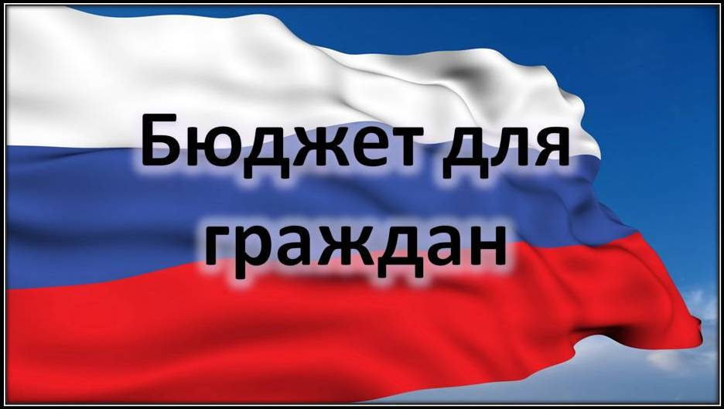
к решению Совета Романовского муниципального образования Романовского муниципального района Саратовской области от 15.05.2023 № 143 «Об исполнении бюджета Романовского муниципального образования за 2022 год»
Уважаемые жители Романовского муниципального образования!

Одна из основных целей бюджетной политики - обеспечение большей прозрачности, открытости и доступности бюджетного процесса для жителей Романовского муниципального образования.
Одним из инструментов обеспечения прозрачности и открытости бюджетного процесса для населения является реализация проекта – открытый бюджет.
«Бюджет для граждан» - это аналитический материал, разрабатываемый в целях ознакомления граждан с основными целями, задачами и приоритетными направлениями бюджетной политики Романовского муниципального образования, обоснованиями бюджетных расходов, планируемыми и достигнутыми результатами использования бюджетных ассигнований.
Надеемся, что представление бюджета в понятной и доступной форме повысит уровень общественного участия жителей в бюджетном процессе Романовского муниципального образования.
«Бюджет для граждан» размещается на официальном сайте администрации Романовского муниципального района

Глава Романовского муниципального образования В.А.Калашникова

Вашему вниманию представляется отчет об исполнении бюджета Романовского муниципального образования за 2022 год
Годовая отчетность по исполнению бюджета Романовского муниципального образования за 2022 год в установленные сроки представлена в Министерство финансов Саратовской области и принята без замечаний.

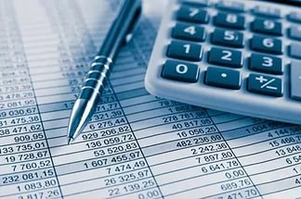

ИСПОЛНЕНИЕ БЮДЖЕТА ПО ДОХОДАМ
2.1. Исполнение доходной части бюджета за 2022 год
Доходная часть бюджета Романовского муниципального образования Романовского муниципального района за 2022 год исполнена в сумме 42602,5 тыс. рублей, что составляет 102,6 % уточненного плана (41508,7 тыс. рублей). По сравнению с исполнением 2021 года (32019,6 тыс. рублей) доходы бюджета увеличились на 10582,9 тыс. рублей.
Объемы доходов бюджета Романовского муниципального образования за 2021 – 2022 годы представлены в таблице:
 |  |  | тыс. рублей
Наименование показателя | 2021 год | 2022 год | Рост 2022 года к 2021 году
Налоговые и неналоговые доходы | 17820,0 | 22342,4 | +4522,4
Налоговые доходы, в том числе: | 16492,3 | 20299,2 | +3806,9
налог на доходы физических лиц | 5272,5 | 6567,1 | +1294,6
акцизы по подакцизным товарам | 2540,1 | 3088,0 | +547,9
единый сельскохозяйственный налог | 2986,6 | 6182,8 | +3196,2
налог на имущество физических лиц | 1080,6 | 831,8 | -248,8
земельный налог | 4612,5 | 3629,5 | -983,0
Неналоговые доходы, в том числе: | 1327,7 | 2043,2 | +715,5
доходы, получаемые в виде арендной платы за земельные участки | 546,1 | 505,3 | -40,8
доходы от сдачи в аренду имущества |  | 39,2 | +39,2
доходы от продажи земельных участков | 455,3 | 1120,3 | +665,0
штрафы | 8,3 |  | -8,3
инициативные платежи | 318,0 | 378,4 | +60,4
Безвозмездные перечисления | 14199,6 | 20260,1 | +6060,5
дотации | 352,5 | 383,8 | +31,3
субсидии | 3462,9 | 9612,7 | +6149,8
субвенции | 234,2 | 263,6 | +29,4
Иные межбюджетные трансферты | 10000,0 | 10000,0
Прочие безвозмездные поступления от негосударственных организаций | 150,0 |  | -150,0
Итого доходов | 32019,6 | 42602,5 | +10582,9

2.2. Объем и структура налоговых и неналоговых доходов
Налоговые и неналоговые доходы за 2022 год поступили в сумме 22342,4 тыс. рублей, что составляет 105,2% уточненного плана (21248,6 тыс. рублей). По сравнению с 2021 годом (17820,0 тыс. рублей), налоговые и неналоговые доходы увеличились на 4522,4 тыс. рублей. Удельный вес налоговых и неналоговых доходов в общей доходной части бюджета Романовского муниципального образования в 2022 году составил 52,4%, в 2021 году составлял 55,7 %.
Доля налоговых поступлений в общем объеме налоговых и неналоговых доходов бюджета муниципального образования в 2022 году составила 90,9% в сумме 16492,3 тыс. рублей. По сравнению с 2021 годом – 92,5 %.
Структура налоговых доходов и их соотношение с аналогичными показателями 2021 года представлена в следующем графике:
Основными налоговыми доходами являются:
-налог на доходы физических лиц;
-налог на имущество физических лиц;
-земельный налог;
-единый сельхозналог.
Поступления по налогу на доходы физических лиц составили 6567,1 тыс. рублей, что составляет 32,4% всех налоговых доходов. Исполнение уточненного плана составило 100,7% (6523,1 тыс. рублей). По сравнению с 2021 годом (5272,5 тыс. рублей) поступления увеличились на 1294,6 тыс. рублей.
Единого сельскохозяйственного налога поступило 6182,8 тыс. рублей. Исполнение уточненного плана 119,5%. Поступления налога по сравнению с 2021 годом (2986,6 тыс. рублей) увеличились на 3196,2 тыс. рублей.
По налогу на имущество физических лиц поступления в 2022 году составили 831,8 тыс. рублей, что на 248,8 тыс. рублей меньше, чем в 2021 году (1080,6 тыс. рублей).
Земельного налога в 2022 году поступило 3629,5 тыс. рублей, что на 983,0 тыс.рублей меньше, чем в 2021 году (4612,5 тыс.рублей).
Поступления по неналоговым доходам в бюджет Романовского муниципального образования в 2022 году составили 2043,2 тыс. рублей, что на 715,5 тыс. рублей больше поступлений за 2021 год (1327,7 тыс. рублей). Доля неналоговых поступлений в общем объеме налоговых и неналоговых доходов бюджета Романовского муниципального образования за 2022 год составила 9,1%.
Структура неналоговых доходов и их соотношение с аналогичными показателями 2021 года представлена в графике:

Поступления по основным неналоговым доходам составили:
– по доходам от сдачи в аренду земельных участков за 2022 год в бюджет Романовского муниципального образования поступило 505,3 тыс. рублей. По сравнению с 2021 годом, доходы от сдачи в аренду земельных участков уменьшились на 40,8 тыс. рублей, (за 2021 год – 546,1 тыс. рублей).
- по доходам от сдачи в аренду имущества в 2022 году поступило 39,2 тыс.руб.
- поступления от продажи земельных участков в 2022 году составили 1020,3 тыс. рублей, по сравнению с 2021 годом (455,3 тыс. рублей) увеличились на 665,0 тыс. рублей.
- по инициативным платежам поступления за 2022 год составили 378,4 тыс. рублей.

2.3. Объем и структура безвозмездных перечислений

Безвозмездные перечисления в бюджете Романовского муниципального образования за 2022 год составили 20260,1 тыс. рублей:
в том числе:
- дотация на выравнивание бюджетной обеспеченности бюджета городского поселения получена в сумме 383,8 тыс. рублей;
- субсидии бюджетам муниципальных образований получены в сумме 9612,7 тыс.рублей;
- субвенции бюджетам городских поселений на осуществление первичного воинского учета на территориях, где отсутствуют военные комиссариаты, за 2022 год поступило 263,6 тыс. рублей.
- иные межбюджетные трансферты бюджетам городских поселений получены в сумме 10000,0 тыс. рублей.

ИСПОЛНЕНИЕ БЮДЖЕТА ПО РАСХОДАМ

Расходы бюджета Романовского муниципального образования за 2022 год составили 38106,2 тыс. рублей или 84,6% годового плана (45053,4 тыс. рублей).
Исполнение расходной части бюджета за 2022 год характеризуется следующими показателями:
тыс. рублей
Наименование | Раздел/ Подраздел | Первоначальный план | Уточненный план | Исполнение | Процент исполнения к уточнен. плану | Пояснение
Общегосударственные вопросы | 0100 | 426,1 | 587,0 | 508,0 | 86,5 | Наличие текущей задолженности за услуги по содержанию имущества и прочих работ, услуг
Национальная оборона | 0200 | 239,9 | 263,6 | 263,6 | 100,0 | Исполнено в полном объеме
Национальная экономика | 0400 | 2 653,4 | 7 009,9 | 3 997,2 | 57,0 | Средства дорожного фонда ( транспортный налог, акцизы),поступающие в 4 квартале остаются в виде остатков для исполнения в следующем году, т.к. без подкрепления денежными средствами плановых назначений нет возможности объявлять аукционы по ремонту дорог
Жилищно-коммунальное хозяйство | 0500 | 25 951,3 | 29 911,9 | 26 156,1 | 87,4 | Оплата работ "по факту" на основании актов выполненных работ
Физическая культура и спорт | 1100 | 200,0 | 200,0 | 100,3 | 50,2 | Наличие текущей задолженности за услуги по содержанию имущества и прочих работ, услуг
Межбюджетные трансферты | 1400 | 0,0 | 7 081,0 | 7 081,0 | 100,0 | Исполнено в полном объеме
Всего: |  | 29 470,7 | 45 053,4 | 38 106,2 | 84,6

Основная доля расходов приходится на жилищно-коммунальное хозяйство. Расходы на жилищно-коммунальное хозяйство составили 26 156,1 тыс. рублей или 68,6 % всех произведенных расходов, расходы на национальную экономику составили 3 997,2 тыс. руб. или 10,5% от всех расходов бюджета муниципального образования, расходы на межбюджетные трансферты составили 7 081,0 тыс. рублей или 18,6 % от общих расходов бюджета

- Общегосударственные вопросы – 508,0 тыс. рублей -86,5% к уточненному годовому плану (1,3% к общему объему расходов)
- Национальная оборона – 263,6 тыс. рублей, выполнено 100% к уточненному годовому плану, (0,7% к общему объему расходов);
- Национальная экономика – 3997,2 тыс. рублей, - 57,0% к уточненному годовому плану (10,5% к общему объему расходов);
- Жилищно-коммунальное хозяйство – 26156,1 тыс. рублей, - 87,4 % к уточненному годовому плану (68,6% к общему объему расходов);
- Физическая культура и спорт – 100,3 тыс. рублей 50,2 % к уточненному годовому плану (0,3% к общему объему расходов)
- Межбюджетные трансферты – 7081,0 тыс. рублей 100,0 % к годовому плану (18,6% к общему объему расходов)
№ | Наименование работ | Протяженность км/общая площадь, кв.м | Объем финансирования (тыс.руб.)  2022г
1 | Содержание автомобильных дорог местного значения |  | 111,8
2 | Ремонт автомобильной дороги «Романовка – Малое Щербедино, Романовка – Большой Карай»,ул.Народная – ул.Вокзальная (от ул.Народная до дома 31А ул.Вокзальной) | 0,7 | 3664,3
3 | Выполнение работ по нанесению дорожной разметки по ул.Народная, ул.Вокзальная |  | 123,6
4 | Иные работы (проектно- сметная документация, стройконтроль, экспертиза ) |  | 97,5
 | итого |  | 3997,2

ИСТОЧНИКИ ФИНАНСИРОВАНИЯ ДЕФИЦИТА/ПРОФИЦИТА БЮДЖЕТА

Профицит бюджета Романовского муниципального образования в 2022 году составил 4496,3 тыс. рублей.
Данные по источникам финансирования дефицита/профицита бюджета за 2021 - 2022 годы представлены в таблице:

тыс. рублей
Наименование | 2021 год | 2022 год
Источники внутреннего финансирования дефицитов/профицитов бюджетов | -583,6 | -4496,3

ИТОГИ РЕАЛИЗАЦИИ МУНИЦИПАЛЬНЫХ ПРОГРАММ

В 2022 году в муниципальном образовании велась работа по реализации 11 муниципальных программ, на которые было направлено 30 754,3 тыс. руб. (при плане 37 451,5 тыс. рублей), за аналогичный период прошлого года было реализовано 11 муниципальных программ на сумму 24 195,2 тыс. рублей.

Анализ исполнения муниципальных программ.

Наименование | Бюджетные ассигнования | Исполнено | % исполнения | Примечание
МП «Снижение рисков и смягчение последствий чрезвычайных ситуаций природного и техногенного характера на территории Романовского муниципального образования Романовского муниципального района» | 55,0 | 55,0 | 100,0 | Исполнено в полном объёме
МП "Обеспечение первичных мер пожарной безопасности муниципального образования" | 100,0 | 100,0 | 100,0 | Исполнено в полном объёме
МП «Обеспечение населения Романовского муниципального образования Романовского муниципального района питьевой водой» | 1 700,0 | 361,8 | 21,3 | Запланированные работы по ремонту участка водопроводной сети выполнены не в полном обьеме по причине неблагоприятных погодных условий, а также устранения аварийных ситуаций на водораспределительных сетях в р.п. Романовка
МП «Проведение культурно-массовых мероприятий в муниципальном образовании» | 354,0 | 276,8 | 78,2 | Оплата произведена согласно объему выполненных работ
МП "Благоустройство муниципального образования" | 6 701,5 | 4 503,1 | 67,2 | Расторжение контрактов на очистку снега
МП "Профилактика терроризма и экстремизма, а также минимизация и (или) ликвидация последствий проявления терроризма и экстремизма" | 130,0 | 128,2 | 98,7
МП "Развитие физической культуры и спорта" | 200,0 | 100,3 | 50,2 | Наличие текущей задолженности за приобретенную спортивную атрибутику
МП "Содержание, проектирование и ремонт автомобильных дорог » | 6 759,9 | 3 997,2 | 59,1 | Средства дорожного фонда ( транспортный налог, акцизы),поступающие в 4 квартале остаются в виде остатков для исполнения в следующем году, т.к. без подкрепления денежными средствами плановых назначений нет возможности объявлять аукционы по ремонту дорог
МП "Формирование современной городской среды Романовского муниципального образования на 2018-2022 годы" | 9019,0 | 8911,4 | 98,8
МП "Благоустройство территории кладбища (центральный вход) в р.п. Романовка" | 1 932,1 | 1 932,1 | 100,0 | Исполнено в полном объёме
МП "Благоустройство Романовского муниципального образования Романовского муниципального района Саратовской области на 2022 -2026 годы" | 10 500,0 | 10 388,4 | 98,9
ВСЕГО: | 37 451,5 | 30 754,3 | 82,1

Главная цель - социальное благополучие жителей Романовского муниципального образования Романовского муниципального района Саратовской области.

В 2022 году в рабочем поселке Романовка за счет средств муниципальных дорожных фондов (дорожного фонда РМР и РМО) произведен ремонт автомобильных дорог на сумму 11918,0 тыс.рублей:

- ул. Западная, р.п. Романовка
- ул. Набережная (от пересечения ул. Советская) р.п. Романовка
- ул. Спортивная р.п. Романовка
- ул. Строителей р.п. Романовка
- «Романовка- Малое Щербедино-Романовка-Большой Карай» ул. Народная-ул. Вокзальная (от ул. Народная до дома 31А ул. Вокзальной) в р.п. Романовка
- ул. Зеленая в п. Красноармейский

Выполнение работ по устройству водопропускных труб под автомобильной дорогой р.п. Романовка, ул. Строителей на сумму 80,41 тыс.рублей.

Выполнение работ по нанесению дорожной разметки ул. Калинина, ул. Ленина, ул. Советская, ул. Федоровка, пер. Советский, ул. Народная, ул. Вокзальная на сумму- 405,98 тыс. рублей.

В рамках муниципальной программы «Формирование современной городской среды Романовского муниципального образования на 2018-2024годы» в 2022 году выполнены работы по благоустройству двух дворовых территорий многоквартирных жилых домов:

- ул. Советская, дом 356
- тер. СПТУ дом 5 в рабочем поселке Романовка,

Сумма финансирования составила 4863,6 тыс. рублей. Выполнены следующие виды работ: проведены работы по устройству асфальтобетонного покрытия, установке скамеек, установке урн, вазонов и освещения.

По программе «Благоустройство Романовского муниципального образования Романовского муниципального района на 2022-2026 годы» в 2022 году произвели ремонт тротуаров на сумму 10000,0 тыс. руб.:

- тротуар по ул. Советская, р.п. Романовка (от дома № 18 до дома № 160)

- тротуар по пер. Школьный, р.п. Романовка (от ул. Ленина до ул. Советская)

- общественной территории-тротуар по ул. 2-я Заводская (от угла участка № 23 до дома № 9) в р.п. Романовка

- ремонт тротуара по пер.Пионерский ( от ул.Чапаева до ул.Шевченко) в р.п. Романовка

ДОПОЛНИТЕЛЬНАЯ ИНФОРМАЦИЯ

N  п/п | Наименование показателя | Ед. изм. | за 2022 год  (факт)
1. | Объем доходов местного бюджета в расчете на 1 жителя | рублей | 6300,28
2. | Объем расходов местного бюджета в расчете на 1 жителя | рублей | 5635,34
3. | Объем расходов местного бюджета на жилищно-коммунальное хозяйство в расчете на 1 жителя | рублей | 3868,11
14 | Численность населения | чел. | 6762

Достигнутые результаты благоустройства

Романовского муниципального образования !

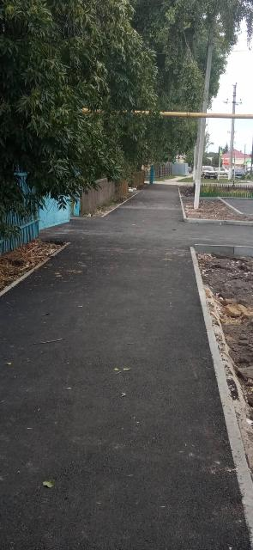  Произведен ремонт тротуаров по ул. Советская (от дома №18 до д. №160), в р.п. Романовка | Открытие памятника Воинам – землякам в п. Красноармейский  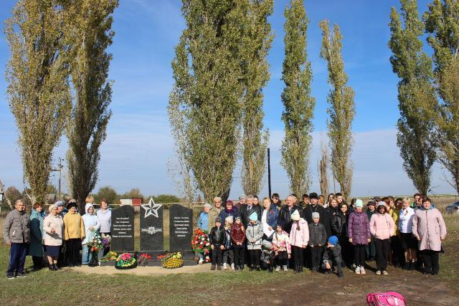 |  | 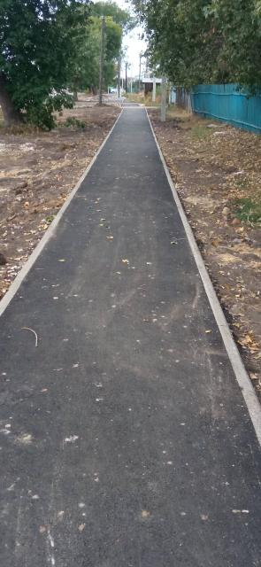  Произведен ремонт тротуаров по ул. Советская (от дома №18 до д. №160), в р.п. Романовка
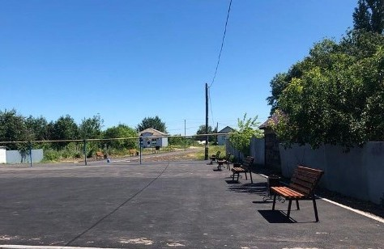  Благоустройство общественной территории по ул. Советская, з/у 279  (тер. Бывшего ДК «Дружба») | 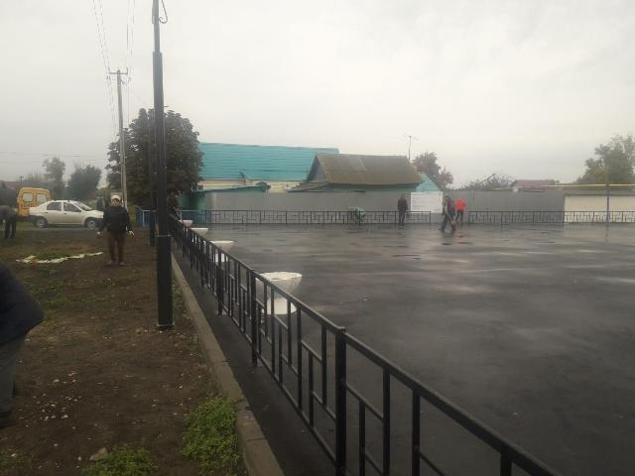  Благоустройство общественной территории по ул. Советская, з/у 279  (тер. Бывшего ДК «Дружба») | 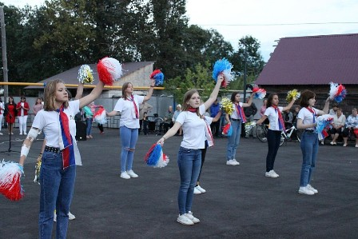  Торжественное открытие общественной территории по ул. Советская, з/у 279 (тер. Бывшего ДК «Дружба»)

На территории Романовского муниципального образования Романовского муниципального района в 2022 году
благоустроили две общественных территорий: общественная территория по ул. Советская, з/у 279 (тер. Бывшего
ДК «Дружба») и общественная территория – тротуара по ул. Народная (от д.12Б до пересечения с ул. Ленина)
в р.п. Романовка на сумму- 6136,4 тыс. рублей.

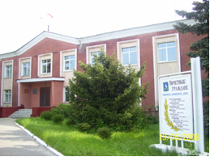

Контактная информация:
Начальник финансового управления администрации
Романовского муниципального района
Мухортова Оксана Александровна (8 84544) 4-02-43
Начальник бюджетного отдела Лосева Наталья Алексеевна (8 84544) 4-02-45,
Начальник отдела учета и отчетности Саяпина Ирина Александровна(8 84544) 4-08-44,
Начальник отдела расходных обязательств Юдина Марина Александровна(8 84544) 4-02-45.
График работы с 8-00 до 17-00, перерыв с 13-00 до 14-00.
Адрес: 412270, Саратовская область, р.п. Романовка, ул. Народная, 10
Электронная почта: fo29roman@yandex.ru

